嘉義市私立興華高級中學圖書館第215【好書週報】
發行日期：107年3月19日
書名、封面 | 內容簡介
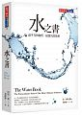 | 水之書 作者: 阿洛．賈（Alok Jha）  我們幾乎是水做的軀體？請看這些數據：成人身上平均含有60%至70%的水，其中，神經系統有84%是水，肝臟73%、肌肉77%、皮膚71%、脂肪則是30%左右，血漿、唾液和胃液，幾乎完全是水。難怪生物學家說：「生命從沐浴在水裡開始。」你愛吃的牛排大餐，每公斤牛肉的成長，要用掉一萬五千公升的水；而為了生產每個人一整天的食物，要用掉超過三萬五千公升的水。是水，推動了農業，（水蒸汽）推動了工業革命，推動了文明，滋潤了我們的生活。
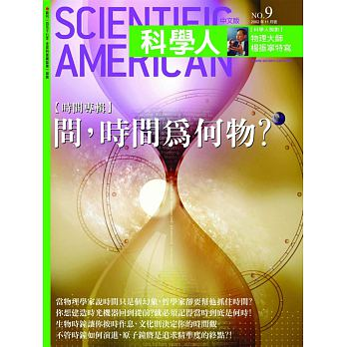 | 問 時間為何物 取自科學人雜誌  人的生活步調越來越快，時間感也不斷改變，但我們對「時間」仍是一知半解。物理學家最熱中這個問題了，他們忙著研究時間的本質、最精準的計時器、時光機器；生物學家研究生物時鐘，其中基因和蛋白質取代了振盪器與發條；以時間為飯碗的鐘錶製造者，發明了日晷、機械鐘與電子錶；一般人則想知道，光陰似箭、人生如白駒過隙，到底是什麼意思？
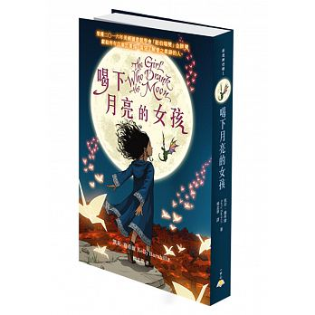 | 喝下月亮的女孩 作者: 譯者：楊孟華  月光，不同於星星，它本身就是魔法。被灌注月光的人將擁有充沛的魔法力量，卻也會引發一場無可避免的危機。每一年，住在火山口旁的女巫善娥都會在某一天前往「保護區」旁的森林，保護不知何故遭人遺棄在外的嬰兒，除了以星光哺餵他們，更將他們送往其他城鎮生活。在一次意外中，善娥不小心將月光錯認為星光，因而將非凡的魔法能量哺餵給一名女嬰，也開啟了女巫善娥、女孩露娜、小龍傅萊恩和沼澤怪葛洛克之間的美好因緣。
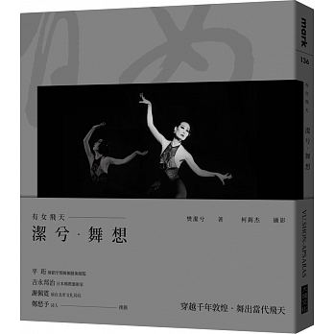 | 有女飛天潔兮舞想 作者: 樊潔兮  作者自三歲習舞以來，在芭蕾、現代、中國舞等嚴謹專業造就了她，超過半世紀的舞齡，匯集東西方人文、宗教及藝術，用生命與愛孕育出作品。除了舞蹈家的身份，樊潔兮另一個重要的身分，叫柯夫人，從28歲遇到世界知名的攝影大師柯錫杰之後，樊潔兮的舞蹈之路更廣，有了愛情和婚姻的支持，卻也更多責任。在31歲那年，她毅然決然赴紐約學舞，追求藝術與夢想，就此舞出另一片天空。創作出一種似動非動、動靜兼備，且具「定格留白」的新舞種──Vu.Shon。日本佛教藝術專家吉永邦治先生觀賞後，盛贊：「潔兮女士的飛天舞蹈，使人覺得那並不是凡人活生生的肉身，而是自然界裡的一股自然風香。」
書名、封面 | 內容簡介
 | 生命的溫暖戰歌 作者: 邱議瑩, 林芝安, 林唯莉  2011年年底，新婚燕爾的議瑩正投入選戰，選情如火如荼之際，診斷出罹患卵巢癌，不啻為人生投下震撼彈，面對這樣的雙重壓力與重大打擊，議瑩的堅韌，在此危難之際展現出來，她用積極、樂觀的態度坦然面對病魔。而今，議瑩依舊堅守於政壇，為人民、為高雄努力，一心一意，謀求這座城市的幸福與宜居；因為自身的經歷，讓她更加體會生命的意義與可貴，並樂於與他人分享、協助他人渡過難關，這是幸福的，看著她的笑容與自信，「登真」的女人，真的最美麗。邱議瑩，不只是政壇上的「漂亮寶貝」，亦是走過癌症，挺過選戰風雨的「生命鬥士」。
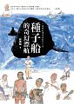 | 種子船的奇幻飄航 作者: 林舜龍  這本書，就是藝術家將這個結合跳島旅行、公共藝術創作、藝陣表演劇場與社區營造的多面向藝術行動，以「書」的形式重新轉化的創作演出，藝術家豐沛的能量，透過風格強烈的文字與手繪淡彩速寫，圖文並茂完整呈現一場精采的公共藝術創作過程，不僅讓閱讀者彷彿親臨創作現場，跟著藝術家一起參與瀨戶內藝術祭，進而發現，原來透過藝術的力量真的可以跨越地域與世代的藩籬，喚起人與人之間共生共存的情感連結。
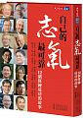 | 自己的志氣最可靠: 12個修練成功的故事 作者: 以王冠珉代表…  成功的第一條件：先有志氣！無論出身，不管順境或逆境，有了志氣，就沒什麼可以阻礙你前進！這些成績的打造者，或歷經成長的匱乏，或面臨挫折的挑戰，原本的人生選項看似單一，但是，憑著一股「人生不只能這樣」的意志，他們最後創造出超越預期的可能，證明了成功不是遙不可及的神話，而是掌握在自己手中。志氣是一種心態，修練是一種選擇，非關背景與機運。做好準備，你就能擘劃成功藍圖！
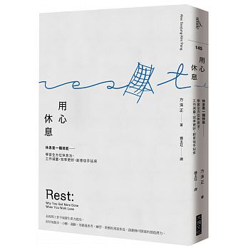 | 用心休息 作者: 方洙正（Alex Soojung-Kim Pang）  工作少一點、完成多一點的祕密，學到休息的精髓，才能有人性地工作。長時間工作不保證生產力就高。好好地散步、小睡、運動，用經過思考、練習、重整的刻意休息，啟動無可限量的創造潛力。我們多數人而言，工作過度已成新的常態，而休息是事後才有的想法。我們的生活忙碌緊湊，休息的定義是不用工作：三更半夜仍在努力追劇、長時間耽溺於網路潛水，似乎只要一完成待辦事項中的所有工作，才換休息登場。但是這麼不看重休息，不僅會扼殺我們的創意思維，也無法真正消除疲勞，恢復元氣。

